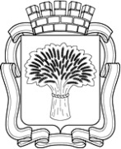

Российская Федерация
Администрация города Канска
Красноярского края
ПОСТАНОВЛЕНИЕ

12.12.2022 г. |  |  | № | 1454

О предоставлении разрешения на отклонение от предельных параметров разрешенного строительства, реконструкции объекта капитального строительства по адресу: Красноярский край, городской округ город Канск, город Канск, ул. Халтурина, з/у 44

В соответствии со ст. 5.1, ст. 40 Градостроительного кодекса Российской Федерации, Правилами землепользования и застройки города Канска, утвержденными Решением Канского городского Совета депутатов от 21.10.2010 № 9-45, на основании заключения о результатах публичных слушаний по вопросам предоставления разрешений на отклонение от предельных параметров разрешенного строительства, реконструкции объекта капитального строительства от 02.12.2022, рекомендации комиссии по подготовке и рассмотрению проекта корректировки правил землепользования и застройки города Канска от 07.12.2022, руководствуясь ст. 30, 47.2. Устава города Канска, ПОСТАНОВЛЯЮ:

1.Предоставить разрешение на отклонение от предельных параметров разрешенного строительства, реконструкции объекта капитального строительства по адресу: Красноярский край, городской округ город Канск, город Канск, ул. Халтурина, з/у 44, расположенного в границах территориальной зоны Ж-1 - Зоны застройки индивидуальными жилыми домами, в части уменьшения минимального отступа от границы земельного участка, за пределами которой запрещено строительство зданий, строений, сооружений с восточной стороны с 3 метров – до 0,70 метров.
2.Ведущему специалисту Отдела культуры администрации города Канска (Нестеровой Н.А.) разместить настоящее постановление на официальном сайте администрации города Канска «www.kansk-adm.ru» в сети интернет и опубликовать настоящее постановление в периодическом печатном издании «Канский вестник».
3.Контроль за исполнением настоящего постановления возложить на Управление градостроительства администрации г. Канска.
4.Постановление вступает в силу со дня официального опубликования.
Глава города Канска |  | 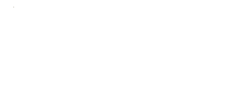 |  | А.М. Береснев

